105年度 無邊界大學推動計劃 活動花絮

一、活動名稱：洛韶野菜廚房-台東移地交流之旅

二、活動日期：2016年11月18日至11月19日

三、活動時間：同上

四、活動地點：大巴六九藥用植物園、羅傑農場及森林文化博物館

五、參與人員：蔡建福、周美華、劉玲、沈佳融、何萬修、陳佳瑋、游鎮陽

六、活動內容：
- 前言
環境學院鄉村保存研究室由蔡建福老師所主持，師生團隊在過去15年間，主要投入鄉村保存的議題研究、關懷農業、農民、農村的發展，並持續與在地社群結合，實踐友善環境、有機農業的推廣，如協助成立花蓮好事集；辦理半農半X計畫、鄉村慢活的活動等。
從2014年夏天開始，師生團隊因為接受太魯閣洛韶農戶楊朝良請託銷售有機水蜜桃及西瓜李，開始了各種不同的產銷試驗，除了水蜜桃的果醬製作、產地旅行，也牽起小農與花蓮友善小農銷售網絡的合作。為進一步讓小農與消費者能直接面對面相互支持與照顧，本年初師生團隊嘗試結合水蜜桃農場的農事體驗，以及東方瑜珈的身心鍛鍊，對外舉辦三天兩夜的「洛韶農事瑜珈工作坊」。本年10月則接受洛韶水蜜桃女農周美華的委託，期盼將傳統的農產運銷轉型為在地生態旅遊的模式，於是師生團隊開始偕同洛韶社區居民及小農規劃於2017年1月舉辦以「洛韶野菜廚房」為主題之假期旅行，並結合洛韶山莊旁經常性的樂器工藝創作之人文藝創氛圍，以及國家公園的自然資源風光，期盼強化國家公園內自然與人文的相互依存關係，也為洛韶在地的經濟注入活水。
而本年11月18日至19日師生團隊特地邀請洛韶小農及社區居民代表等一行8人，分別針對野菜種植、餐點及用餐空間安排、導覽遊程設計等不同主題，參訪台東大巴六九藥用植物園、羅傑農場，以及森林文化博物館。透過這次台東的移地教學，師生團隊將與洛韶小農及社區居民共同嘗試以新的視野找到解決問題的方案，攜手跨出產業轉型的第一步。也期盼以此做為開端，為學生開拓新的學習場域，讓青年學子走進洛韶並投入鄉村改造的過程。
- 羅傑農場
不施肥、不用農藥的秀明自然農法先驅者羅傑，他的實踐場域位於台東卑南鄉，羅傑老師自2006年回鄉繼承祖業，投入秀明自然農法耕種已邁入第十年。羅傑老師帶領我們參觀自家後面約1分多的菜園，孩子的教育上，老師開闢菜園後就讓孩子們自己耕種、自己賣，賺取的所得成了自己的零用錢及家庭基金。老師說把小孩提升到父母的位階，讓他們決定種什麼，照顧自己的作物，兄弟姊妹之間有相互競爭，也有學習互助的情況，同時更培養他們金錢觀，而且只要是自己種的菜都會吃光光，也從中觀察孩子們的性格與愛好。
老師因應自身狀況在村落四周承租大小不一的田地，由於每塊田擁有各自的風土氣候，也順應各地的土壤特性，種植不同的作物，而非以外來之力強加改造土壤，比如說黃土土壤是團塊狀，肥力佳，適合種葉菜類，如果農夫再外加肥料到土壤，反而會引來病蟲害；而石礫地則適合種植根莖類；壤土肥保水性佳。而在果樹示範區，老師一排排地分別種植鳳梨、芭樂、柑橘，多樣化並混合種植的方式，隔絕了許多傳染的病菌，降低柑橘類感染黃龍病的風險。老師說:「草，是大功臣」，有了這些草，為土壤保濕，為土壤保鬆，為土壤保溫，也保護土壤中的微生物菌落，養護根本給予果樹及周遭生命一個健康的環境。此外，老師也以自然的方式創造作物適合生長的環境，比如說以百香果作為上層攀藤遮陽及菜薑在下層混種，此時薑就生長得十分強壯。而大夥也品嚐了熟成掉落的紅百香果，那纍纍滿溢、鮮黃果肉甜美自然的滋味，真是令人難以忘懷。老師曾說他的客群是美食家與病人，大家都是追著他買菜跟水果，相信我們這群美食家未來也會成為羅傑老師的追隨者。
- 大巴六九藥用植物園
位於台東縣卑南鄉，海拔約600公尺高，而大巴六九（Tamalakau）是卑南族語勇士的意思，園區約三甲多的山林地，其中一甲多的土地上井然有序地種植上百種的有機蔬果及抗癌藥草，並通過MOA有機認證。自民國87年，劉豐銘一家人在萬同山經營的養生餐廳，園區主要分為藥用植物區、野菜區、觀景用餐平台。每周僅開業三天的晚餐，每人450元，採預約制，用餐上限60人。在享用晚餐前，由第二代園主劉欣鳳的哥哥簡單介紹當日的蔬菜、如何汆燙以及不同碗盤的使用規則，也得知園區的蔬菜主要由園主的媽媽耕種照顧，以自家耕種、當天現採的多種蔬菜作為主要食材，以自助取餐的形式，讓客人自行汆燙蔬菜，再提供梅醬、辣醬等讓客人調味，用最單純的方式忠實呈現蔬菜的原本面貌，包括枸杞菜、馬齒莧、赤道櫻草及葉萵苣等等。其實能夠細細地在嘴裡欣賞蔬菜的滋味，對我們來說是很難得的經驗，更何況是當日新鮮現採的有機蔬菜。而園主媽媽熬製的養生湯品，包括雷公根雞湯、冬瓜薏仁湯、五寶養生湯等，甚至是地瓜、紅豆甜湯，都讓我們感受到主人家照護客人身體的誠心誠意。而用餐的過程中欣鳳跟她哥哥也和我們從蔬菜不同的特性跟功用，聊到山上最近的生活，爸媽移居山上的起源，以及從200人轉型到60人的過程，一眨眼這頓晚餐吃了近3小時，讓大夥不管在嘴裡、胃裡跟心上都很滿足與享受這寧靜的氛圍。
而以下特別就半戶外的開放用餐空間做說明分析：最底層的地坪為餐廳裝修前原有的磨石子鋪面，搭配原有地形坡度不會有積水問題，第二層新裝修地板分為兩種材料，外側材料鋪面為南方松，靠內側用餐區則為耐磨地板。室內與戶外巧妙地用不同材質的鋪面。而用餐區內擺設的家具桌椅主要以實用、簡約為主，用餐區中央及西側為取菜、餐以及簡易的汆燙區，用餐座位則依附在取菜區的東側及北側，完全不影響出餐及取餐的動線，再搭配上柔和的輕音樂整體營造出優美良好的用餐空間環境。而夜晚走上觀景平台，廣闊的美景從腳下展開，台東市平原、太平洋海岸一一呈現眼前，不管是日出雲海還是樸實的夜景，都讓人心曠神怡。
- 森林文化博物館
位於台東鸞山部落的森林文化博物館，這裡是布農族人阿力曼為了守護家園、傳承布農族文化，在十三年前四處貸款才保存下來的原始山林，現今則作為族群交流及環境教育的平台。行程從早上九點至下午兩點，並設有入館人數上限，一日遊程每人500元，園區不販售伴手禮。我們是由布農族解說老師拉尼胡從山下開始帶領來訪的團體或散客，並分別在三個場所導覽：1.山下行前說明:老師除了介紹布農文化、行程內容跟注意事項等，強調以幽默風趣的互動方式，拉近與客人的距離，建立相互信任的關係; 2.參訪會走路的樹; 3.森林博物館:迎賓烤肉體驗、走訪生態廊道、原住民風味餐及搗麻糬體驗，以及帶領遊客種樹並唱八部合音祈福，最後是遊客心得分享交流。
每個解說老師的風格不一，從部落耆老到部落青年、高中生都有，但相同的是，老師都是以相互交朋友，相互尊重、認識彼此的文化，以誠相待。全程也以幽默詼諧的方式與遊客互動，以體驗布農族傳統文化的模式進行部落生態旅遊。
到了都蘭山半山腰的森林博物館，拉尼胡老師向遊客講解鸞山部落及鹿野高台、紅葉村、卑南溪等地理分布，讓每個人自己用碳火燒烤山豬肉串並品嘗布農族傳統飲品獵人的舒跑，這是以在地種植的生薑、薑黃、土肉桂葉及甘蔗熬煮之養生茶。就進入到最重要的生態廊道體驗，在行前參與向山靈打招呼的入山儀式、了解布農族入山前的禁忌及野外求生的技巧。
在享用布農族風味餐前，拉尼胡老師跟客人做用餐方式跟餐點的介紹，包括昭和葉包金針菇、龍葵炒泡麵、紅藤扣肉、山蘇炒蘋果及竹香烤地瓜等18道用柴燒的菜餚，以及柴燒地瓜小米飯、佛手瓜排骨湯。
搗麻糬體驗後，拉尼胡老師帶客人在廣場一起種植傳統植物七里香，象徵在土地種下一顆新的希望，也為森林靜靜地守護我們，表達感謝之意。
最後我們全部人拆成幾個小圈，來體驗布農族八部合音，為我們種下的七里香祈福，透過每個人的氣息長短不同及音階的爬升來產生共鳴，讓來自不同地方的客人一起用手圍成一圈發聲，最後在大家的歡笑聲中結束了這次的森林博物館之旅。
- 照片
羅傑農場
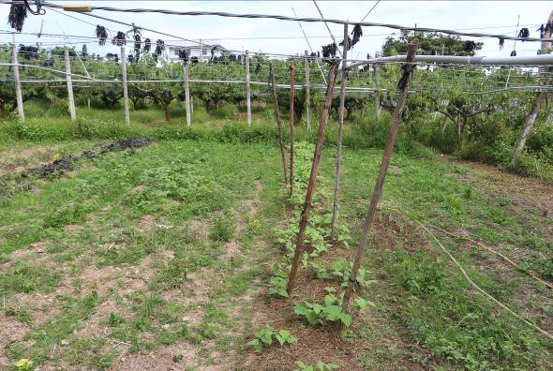  羅傑孩子的自主學習菜園 | 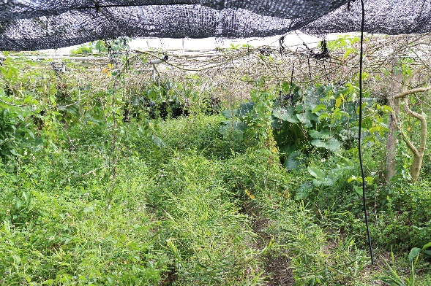  百香果與菜薑田
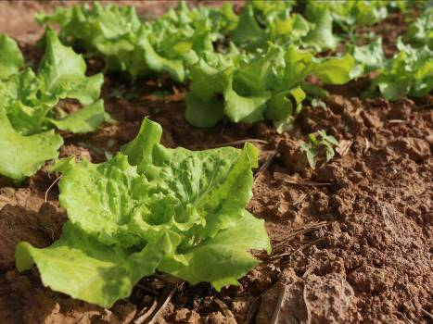 | 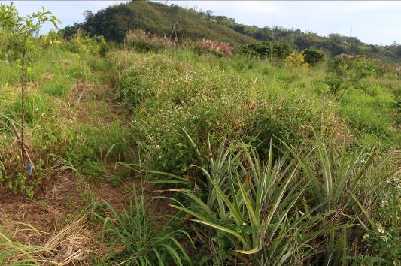  鳳梨、柑橘與芭樂果園
大巴六九藥用植物園
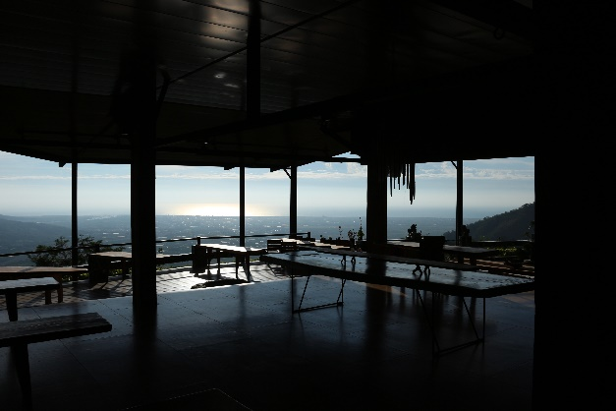  半戶外用餐區 | 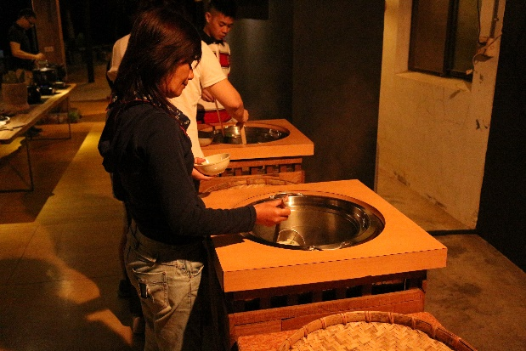  食材汆燙區
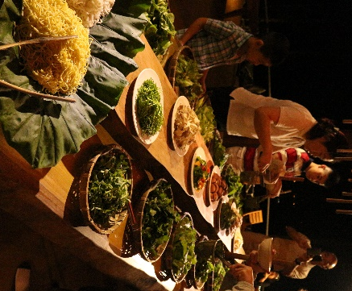  食材區 | 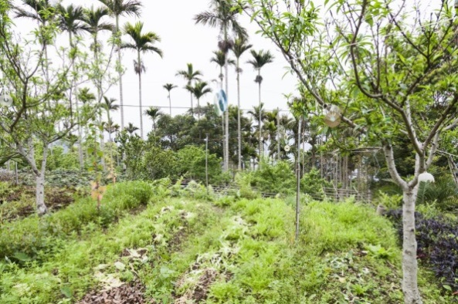  菜園
森林文化博物館
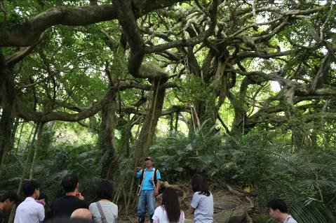  參訪會走路的樹 | 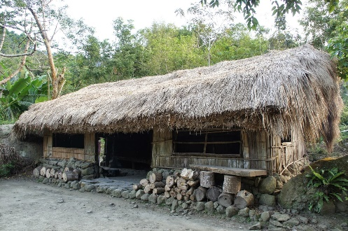  森林博物館傳統屋
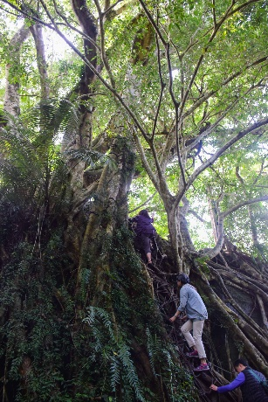  生態廊道爬樹體驗 | 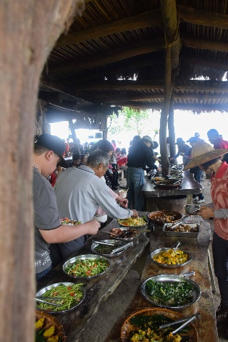  布農族風味餐

